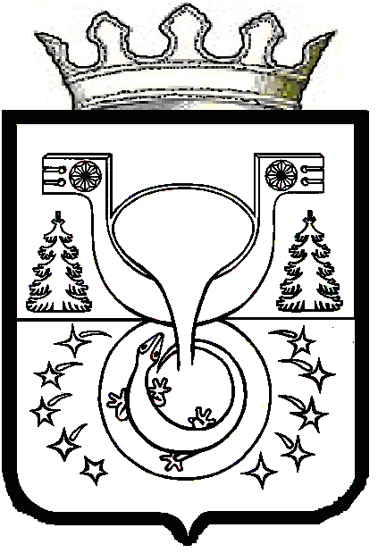
АДМИНИСТРАЦИЯ
МУНИЦИПАЛЬНОГО ОБРАЗОВАНИЯ
ОМУТНИНСКИЙ МУНИЦИПАЛЬНЫЙ РАЙОН
КИРОВСКОЙ ОБЛАСТИ

ПОСТАНОВЛЕНИЕ

12.01.2023 № 8

г. Омутнинск

О внесении изменений в постановление
администрации муниципального образования
Омутнинский муниципальный район
Кировской области от 17.05.2012 № 1250
Руководствуясь статьей 39.5 Земельного кодекса Российской Федерации, законом Кировской области от 03.11.2011 № 74 - ЗО
«О бесплатном предоставлении гражданам, имеющим трех и более детей, земельных участков на территории Кировской области», статьями 7, 43 Федерального закона от 06.10.2003 № 131 - ФЗ «Об общих принципах организации местного самоуправления в Российской Федерации» администрация муниципального образования Омутнинский муниципальный район Кировской области ПОСТАНОВЛЯЕТ:
- Внести в постановление администрации муниципального образования Омутнинский муниципальный район Кировской области от 17.05.2012 № 1250 «Об утверждении перечня земельных участков, предназначенных для бесплатного предоставления в собственность гражданам, имеющим трех и более детей, для индивидуального жилищного строительства» следующие изменения:
Перечень земельных участков, предназначенных для бесплатного предоставления в собственность гражданам, имеющим трех и более детей, для индивидуального жилищного строительства на территории муниципального образования Омутнинского района Кировской области, дополнить пунктами 196, 197, 198 согласно приложению.
2. Опубликовать настоящее постановление в печатном издании «Наша жизнь газета Омутнинского района» и разместить на официальном Интернет-сайте муниципального образования Омутнинский муниципальный район Кировской области.

Глава

Омутнинского района А.В. Малков

Приложение

к постановлению администрации муниципального образования Омутнинский муниципальный район Кировской области
от 12.01.2022 № 8

ПЕРЕЧЕНЬ
земельных участков, предназначенных для бесплатного предоставления в собственность гражданам, имеющим трех и более детей, для индивидуального жилищного строительства
на территории муниципального образования
Омутнинского района Кировской области
№  п/п | Кадастровый номер | Адрес земельного участка | Площадь кв.м. | Разрешенное использование
196 | 43:22:310135:499 | Российская Федерация, Кировская обл., Омутнинский м. р-н,  Омутнинское г.п.,  г. Омутнинск,  ул. Красноармейская, з/у 168 | 1250+/-10 | для индивидуального жилищного строительства
197 | 43:22:310135:498 | Российская Федерация, Кировская обл., Омутнинский м. р-н,  Омутнинское г.п.,  г. Омутнинск,  ул. Свободы, з/у 171 | 1250+/-10 | для индивидуального жилищного строительства
198 | 43:22:310135:497 | Российская Федерация, Кировская обл., Омутнинский м. р-н,  Омутнинское г.п.,  г. Омутнинск,  ул. Свободы, з/у 173 | 1250+/-10 | для индивидуального жилищного строительства

_____________

